**BỘ CÔNG THƯƠNG**

**TRƯỜNG ĐẠI HỌC CÔNG NGHIỆP THỰC PHẨM HỒ CHÍ MINH**

**KHOA CÔNG NGHỆ THÔNG TIN**

**-----------🙞🕮🙜-----------**



**ĐỒ ÁN MÔN HỌC**

**CƠ SỞ DỮ LIỆU NÂNG CAO**

**ĐỀ TÀI:**

**XÂY DỰNG PHẦN MỀM QUẢN LÝ HỆ THỐNG NHẬP ĐỒ THỂ THAO**

**Giáo viên hướng dẫn:Ths. Nguyễn Văn Thịnh**

**Sinh viên thực hiện:**

**Nguyễn Tiến Gia Huy 2001180448**

**Trần Phạm Đức Huy 2001180380**

**Nguyễn Minh Thuận 2001180319**

**THÀNH PHỐ HỒ CHÍ MINH, NĂM 2021**

**Lời nhận xét**

**Lời cảm ơn**

Em xin thay mặt nhóm 1 gửi lời cảm ơn đến thầy Nguyễn Văn Thịnh đã giúp nhóm em có đủ những kiến thức về phân tán dữ liệu để hoàn thành đề tài này. Cảm ơn thầy đã trực tiếp hướng dẫn tận tình, giải đáp những khuất mắt để giúp nhóm em hoàn thành tốt báo cáo môn học của mình. Trong thời gian một học kì làm đề tài, nhóm đã vận dụng những kiến thức nền tảng trên lớp và đồng thời tìm nguồn kiến thức mới trên mạng xã hội để có được kết quả tốt nhất cho bài báo cáo cuối môn. Tuy nhiên, trong quá trình thực hiện, nhóm vẫn còn nhiều thiếu sót, rất mong nhận được lời góp ý và nhận xét từ Thầy nhằm hoàn thiện tốt nhất bài báo cáo và xa hơn nữa em cũng có dự định chọn hướng này để làm đề tài cho Khóa luận tốt nghiệp. Xin chân thành cảm ơn Thầy!

**Nhóm trưởng nhóm 1**

**BIÊN BẢN**

**Thống nhất kết quả làm việc nhóm**

**Môn: CƠ SỞ DỮ LIỆU NÂNG CAO**

Chúng tôi được giảng viên giao thực hiện đồ án: Quản lý nhập đồ thể thao

|  |  |  |  |
| --- | --- | --- | --- |
| **STT** | **Họ và tên** | **Mức độ đóng góp** | **Ghi chú** |
| 1 | Nguyễn Tiến Gia Huy | A | Tạo csdl tác nghiệp  Phân tán dữ liệu trên SQL  Tạo lượt đồ phân mảnh  Viết Procedure  Lập trình |
| 2 | Trần Phạm Đức Huy | B | Viết báo cáo  Làm power point  Mô hình thực thể kết hợp  Cài đặt CSDL toàn cục  Cài đặt CSDL phân tán  Tạo form |
| 3 | Nguyễn Minh Thuận | B | Viết báo cáo  Làm power point  Mô hình thực thể kết hợp  Cài đặt CSDL toàn cục  Cài đặt CSDL phân tán  Tạo form |

Mục lục

1.Giới thiệu đồ án 5

1.1. Phạm vi của đồ án 5

1.2. Mục tiêu, sự cần thiết của đề tài 5

1.2.1. Mục tiêu 5

1.2.2. Sự cần thiết của đề tài 5

2.Mô hình thực thể kết hợp và mô hình quan hệ 6

2.1.Mô hình thực thể kết hợp 6

2.2. Mô hình quan hệ 9

3. Phân tích đề tài 9

3.1 Phân tích yêu cầu của hệ thống 9

3.2 .Chức năng 9

3.2.1.Chức năng quản lý nhập kho 9

3.2.2.Chức năng quản lý nhân viên 9

3.2.3.Phân quyền 9

3.3 Các công việc cần giải quyết 10

4.Mục tiêu nghiên cứu 10

5. Thiết kế cơ sở dữ liệu 10

5.1. Cơ sở dữ liệu tác nghiệp 10

5.2. Mô hình diagrams 12

5.3. Phân mảnh: 12

6.Demo phần mềm 14

6.1.Trên SQL Server 2012 14

6.1.2. Cấu hình SQL server gồm các bước tạo Publications và Subcription. 14

6.1.3. Tạo Linkserver 16

6.1.4. Các bước phân quyền hệ thống 23

6.2 .Trên công nghệ .NET 26

7.Kết luận và hướng phát triển 29

8.Tài liệu tham khảo: 29

1. **Giới thiệu đồ án**

Phần mềm quản lý hệ thống nhập đồ thể thao. Chuỗi hệ thống này bao gồm 2 chi nhánh. Chi nhánh thứ nhất ở quận TP HCM và chi nhánh còn lại ở Hà Nội. Ứng dụng sẽ bao gồm 3 CSDL.

CSDL thứ nhất sẽ là csdl chính bao gồm tất cả các thông tin của 2 cơ sở.

CSDL thứ hai sẽ là csdl ở chi nhánh TP HCM chỉ có những thông tin được lưu trữ liên quan đến khu vực TP HCM.

CSDL thứ ba là csdl ở chi nhánh HN. Nó cũng giống tphcm chỉ bao gồm các thông tin được lưu trữ trong khu vực Hà Nội.

Chi nhánh thuộc khu vực HCM, theo như việc đã đi khảo sát nhiều lần tại khu vực này, đa số dân ở đây đa phần mua đồ thể thao sát nách, tay ngắn, và có độ thấm hút cao vì thời tiết khá nóng nực. Nên chi nhánh cung cấp những món quen thuộc đối với họ. Còn với chi nhánh còn lại do thời tiết lạnh nhiều hơn nên chi nhánh đó sẽ nhập hàng về đa số là tay dài và có thể giữ nhiệt.

Vì thế việc lập ứng dụng này sẽ giúp cho chủ cửa hàng nhận định được các chi nhánh của họ đang nằm như khu vực như thế nào để họ dễ dàng triển khai hơn trong việc kinh doanh và tránh những mất mát to lớn đến hệ thống của họ.

* 1. **Phạm vi của đồ án**

Đồ án hướng đến tất cả các khách hàng có nhu cầu nhập hàng cho chi nhánh cửa hàng. Phân tán cơ sở dữ liệu từ máy chủ xuống cái máy chi nhánh, liên kết các chi nhánh con, phân quyền hệ thống và thực hiện thao tác thêm xóa sửa thông tin theo từng chi nhánh con.

* 1. **Mục tiêu, sự cần thiết của đề tài**
     1. **Mục tiêu**

Xây dựng phần mềm quản lý hệ thống quản lý nhập đồ thể thao theo từng chi nhánh. Thống kê– báo cáo doanh thu theo từng ngày của mỗi quán. Nhập thêm hàng khi đã được chi nhánh đó bán hết, quản lý nhân viên theo từng chi nhánh.

* + 1. **Sự cần thiết của đề tài**

Khi chưa có phần mềm thì chủ quán sẽ rất khó khăn khi quản lý tình hình của mỗi chi nhánh. Mỗi khi mà muốn biết tình hình của chi nhánh là phải đích thân xuống khảo sát từng chi nhánh rồi ghi chú lại. Nhưng nếu có sử dụng phần mềm thì chủ quán chỉ việc ngồi một chỗ rồi các dữ liệu từng chi nhánh nó sẽ tự cập nhật về máy chủ của chủ. Vì thế sự tồn tại của phần mềm sẽ giúp chủ quán dễ dàng quản lý dữ liệu của từng chi nhánh.

1. **Mô hình thực thể kết hợp và mô hình quan hệ**

**2.1.Mô hình thực thể kết hợp**

Thiết kế Conceptual Data model (CDM) bằng sơ đồ thực thể kết hợp

|  |  |  |  |  |
| --- | --- | --- | --- | --- |
| THUỘC TÍNH | KIỂU DỮ LIỆU | KICHTHUOC | GHICHU |  |
| MAKHO | CHAR | 10 | KHÓA |
| MACN | CHAR | 100 | KHÓA |
| TENKHO | CHAR | 100 |  |
| MACN | CHAR | 100 |  |  |

1. Click chọn biểu tượng thực thể, và click vào trong lược đồ. Click phải để kết thúc

Khai báo thông tin của thực thể: Double-click vào thực thể, một cửa sổ mới mở ra cho phép chúng ta chỉnh sửa thông tin của thực thể như: tên của thực thể, thuộc tính của thực thể, các rule,….

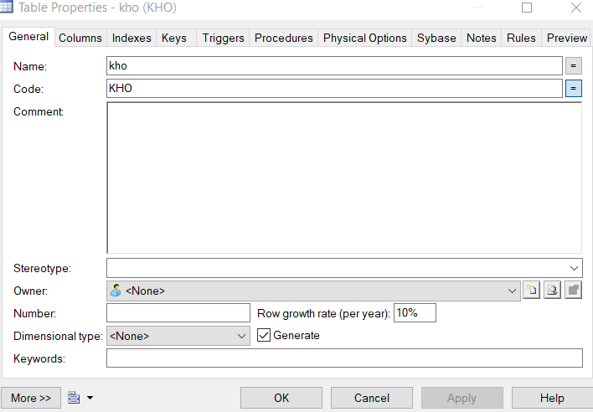

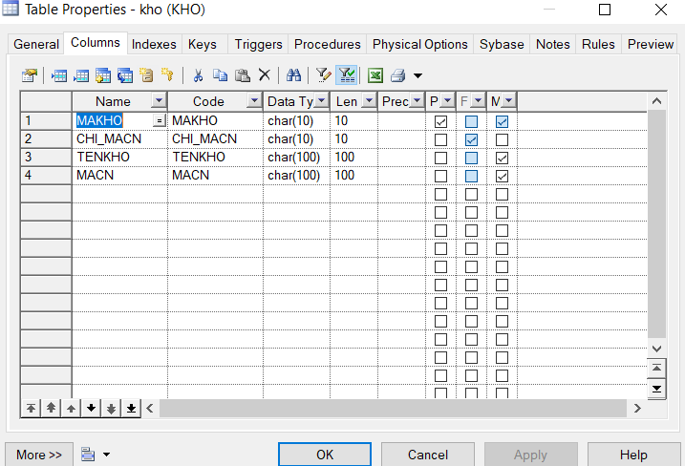

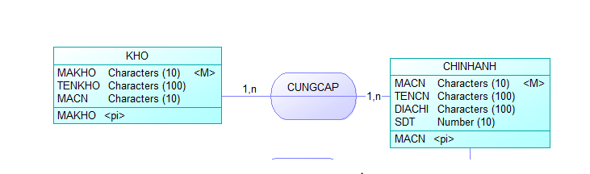

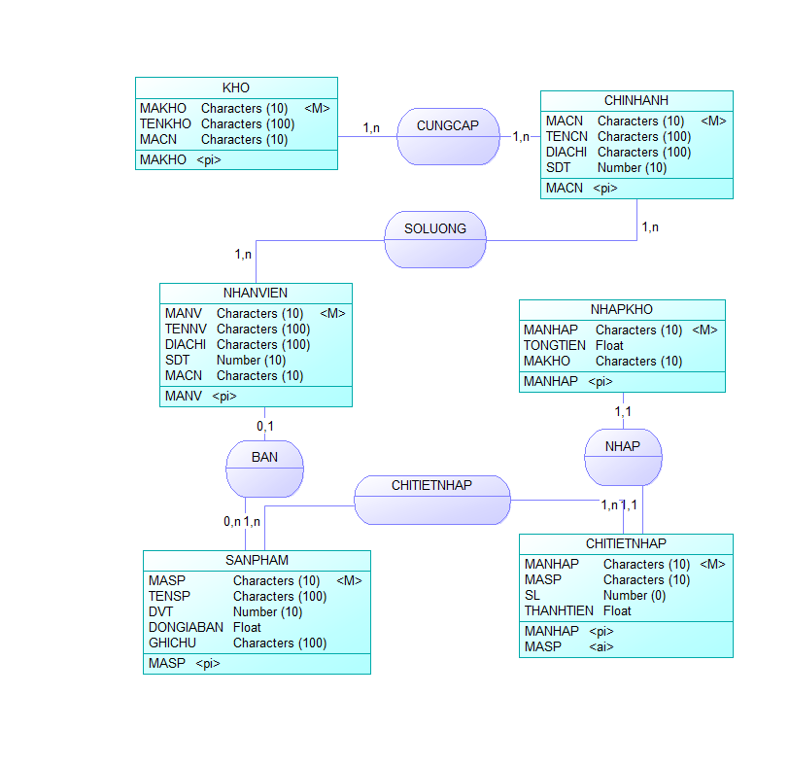

* 1. **Mô hình quan hệ**

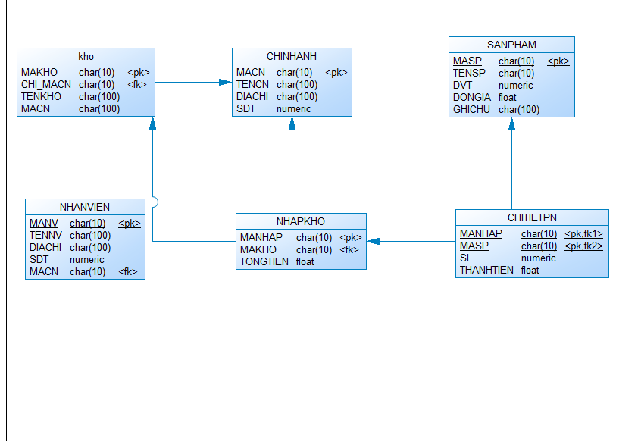

1. **Phân tích đề tài**
   1. **Phân tích yêu cầu của hệ thống**

Mỗi lần nhập hàng hóa về phải có phiếu nhập để lưu trữ thông tin nhập: mã phiếu nhập, mã sản phẩm, ngày nhập, số lượng, giá.

Quản lý nhân viên theo từng chi nhánh.

* 1. **.Chức năng**

**3.2.1.Chức năng quản lý nhập kho**

Nhập thông tin các sản phẩm cần nhập hàng và giá tiền nhập. Sản phẩm sẽ được nhập vào kho.

**3.2.2.Chức năng quản lý nhân viên**

Thêm xóa sửa nhân viên theo từng chi nhánh, chuyển nhân viên sang chi nhánh khác

**3.2.3. Phân quyền**

Chương trình gồm có 3 nhóm quyền: Công ty, Chi nhánh, User. Nhóm công ty cho phép thực hiện các chức năng in ấn, xem dữ liệu có thể thuộc bất kì chi nhánh nào. Nhóm chi nhánh cho phép toàn quyền làm việc với dữ liệu thuộc chi nhánh đó, và cuối cùng là nhóm User chỉ được quyền cập nhập dữ liệu mới, không được quyền tạo tài khoản mới cho hệ thống.

* 1. **Các công việc cần giải quyết**

Nhập sản phẩm cho các kho theo chi nhánh, quản lý nhân viên và tạo phân quyền hệ thống, tạo login.

1. **Mục tiêu nghiên cứu**

Xây dựng một hệ thống mới phù hợp với nhu cầu phân tán hệ thống theo chi nhánh.

Giúp quản lý hệ thống của kho trở nên tối ưu hơn, công tác quản lý dễ dàng và tiện lợi hơn.

Giúp giảm tải cho máy chủ.

**5. Thiết kế cơ sở dữ liệu**

* 1. **Cơ sở dữ liệu tác nghiệp**

Bảng chi nhánh: mã chi nhánh, tên chi nhánh, địa chỉ, số điện thoại

|  |  |  |  |
| --- | --- | --- | --- |
| Thông tin | Thuộc tính | Kiểu dữ liệu | Kích thước |
| Mã chi nhánh | MACN | NCHAR | 10 |
| Tên chi nhánh | TENCN | NVARCHAR | 100 |
| Địa chỉ | DIACHI | NVARCHAR | 100 |
| SĐT | SDT | CHAR | 10 |

Bảng sản phẩm : mã sản phẩm, tên sản phẩm, đơn vị tính, giá bán, ghi chú

|  |  |  |  |
| --- | --- | --- | --- |
| Thông tin | Thuộc tính | Kiểu dữ liệu | Kích thước |
| Mã sản phẩm | MALOAI | NCHAR | 10 |
| Tên sản phẩm | TENLOAI | NVARCHAR | 100 |
| Đơn vị tính | DVT | CHAR | 10 |
| Giá bán | DONGIABAN | FLOAT |  |
| Ghi chú | GHICHU | NVARCHAR | 100 |

Bảng kho: mã kho, tên kho, mã chi nhánh

|  |  |  |  |
| --- | --- | --- | --- |
| Thông tin | Thuộc tính | Kiểu dữ liệu | Kích thước |
| Mã kho | MAKHO | CHAR | 10 |
| Tên kho | TENKHO | NVARCHAR | 100 |
| Mã chi nhánh | MACN | CHAR | 10 |

Bảng nhân viên: mã nhân viên, tên nhân viên, địa chỉ, sđt, mã chi nhánh

|  |  |  |  |
| --- | --- | --- | --- |
| Thông tin | Thuộc tính | Kiểu dữ liệu | Kích thước |
| Mã nhân viên | MANV | CHAR | 10 |
| Tên nhân viên | TENNV | NVARCHAR | 100 |
| Địa chỉ | DIACHI | NVARCHAR | 100 |
| Số điện thoại | SDT | CHAR | 10 |

Bảng nhập kho : mã nhập kho, mã kho, tổng tiền

|  |  |  |  |
| --- | --- | --- | --- |
| Thông tin | Thuộc tính | Kiểu dữ liệu | Kích thước |
| Mã nhập kho | MANHAP | CHAR | 10 |
| Mã kho | MAKHO | CHAR | 10 |
| Tổng tiền | TONGTIEN | FLOAT |  |

Bảng chi tiết nhập kho: mã nhập kho, mã sản phẩm, số lượng, thành tiền

|  |  |  |  |
| --- | --- | --- | --- |
| Thông tin | Thuộc tính | Kiểu dữ liệu | Kích thước |
| Mã nhập kho | MANHAP | CHAR | 10 |
| Mã sản phẩm | MASP | CHAR | 10 |
| Số lượng | SOLUONG | INT |  |
| Thành tiền | THANHTIEN | FLOAT |  |

* 1. **Mô hình Diagrams**

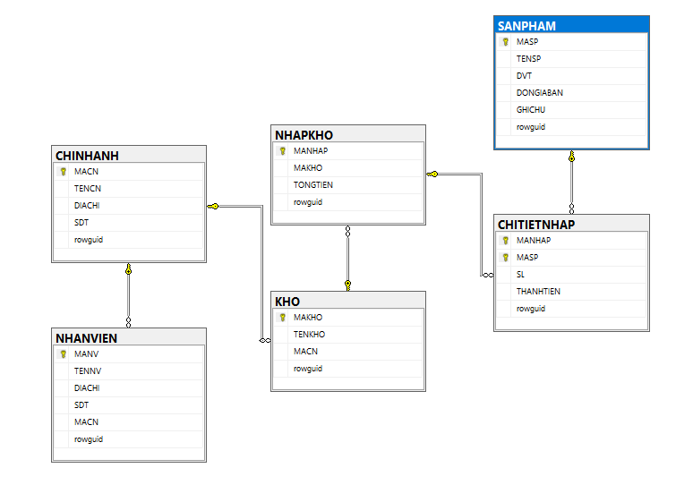

* 1. **Phân mảnh:**

Quan hệ NHANVIEN (nhân viên) được phân ra làm 2 mảnh ngang chính theo từng chi nhánh bao gồm

* Nhân viên chi nhánh 1 ở TP HCM
* Nhân viên chi nhánh 2 ở HN

**NhanVien**

ChiNhanh=CN01 ChiNhanh=CN02

**NhanVien2**

**NhanVien1**

NhanVien1=(NhanVien)

NhanVien2=(NhanVien)

NhanVien=NhanVien1 U NhanVien2

Quan hệ KHO (Kho) được phân ra làm 2 mảnh ngang chính theo từng chi nhánh bao gồm

* Kho chi nhánh 1 ở TP HCM
* Kho chi nhánh 2 ở HN

**Kho**

ChiNhanh=CN01 ChiNhanh=CN02

**Kho2**

**Kho1**

Kho1=(Kho)

Kho2=(Kho)

Kho=Kho1 U Kho2

Quan hệ NHAPKHO (Nhập kho) được phân ra làm 4 mảnh ngang chính theo từng kho bao gồm

* Nhập kho ở Kho 1
* Nhập kho ở Kho 2
* Nhập kho ở Kho 3
* Nhập kho ở Kho 4

**NHAPKHO**

MaKho=KHO01 MaKho=KHO02 MaKho=KHO03 MaKho=KHO04

**Kho2**

**Kho1**

**Kho3**

**Kho4**

NHAPKHO1=(NHAPKHO)

NHAPKHO2=(NHAPKHO)

NHAPKHO3=(NHAPKHO)

NHAPKHO4=(NHAPKHO)

NHAPKHO=NHAPKHO1 U NHAPKHO2 U NHAPKHO3 U NHAPKHO4

1. **Demo phần mềm**

**6.1.Trên SQL Server 2012**

**6.1.2. Cấu hình SQL server gồm các bước tạo Publications và Subcription.**

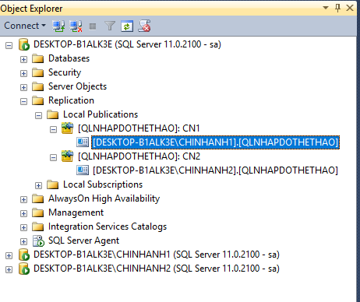

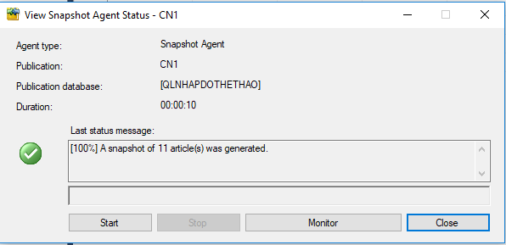

Nếu chạy View Snapshot Agent Status thành công thì có nghĩa các server con đã có dữ liệu sau khi được phân tán từ máy chủ.

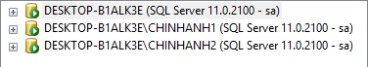

**6.1.3. Tạo Linkserver**

Các bước để linkserver từ server chi nhánh 1 đến server chi nhánh 2

Đầu tiên ta tạo tài khoản login có quyền owner ngang quyền với sa

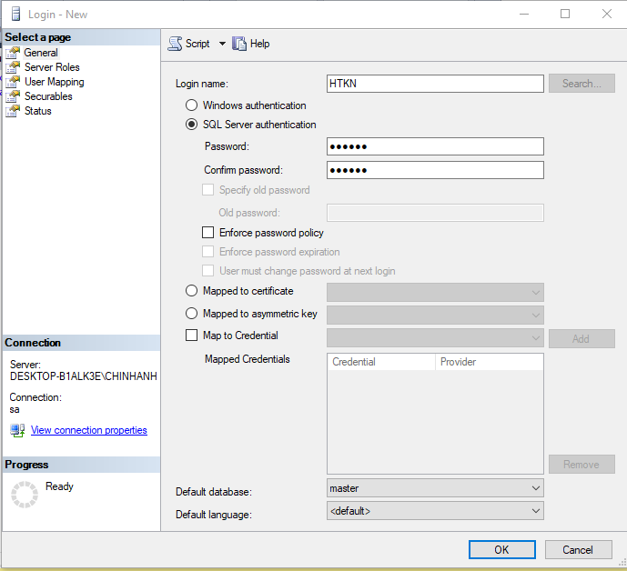

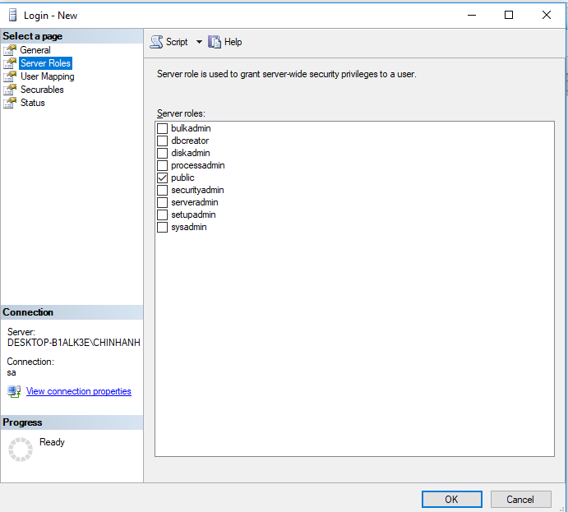

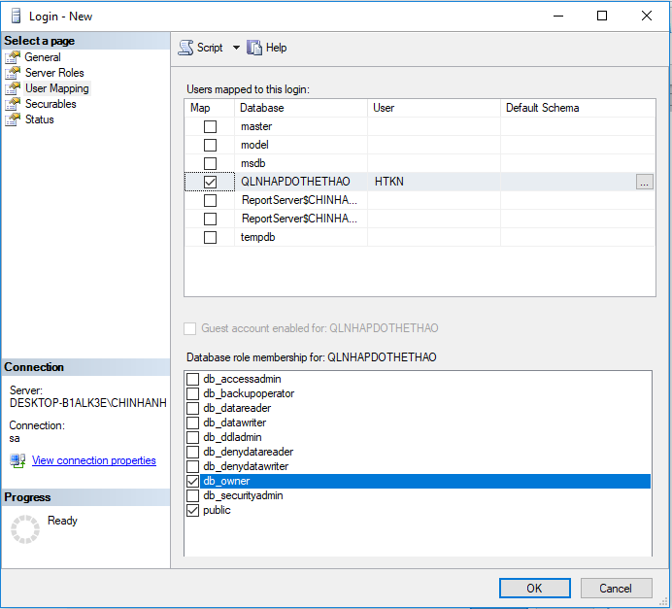

Sau đó tạo link server từ chi nhánh 1 đến chi nhánh 2

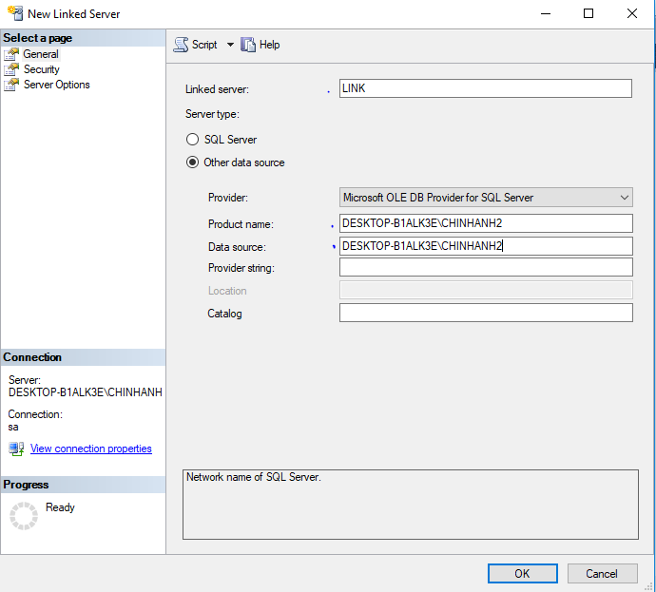

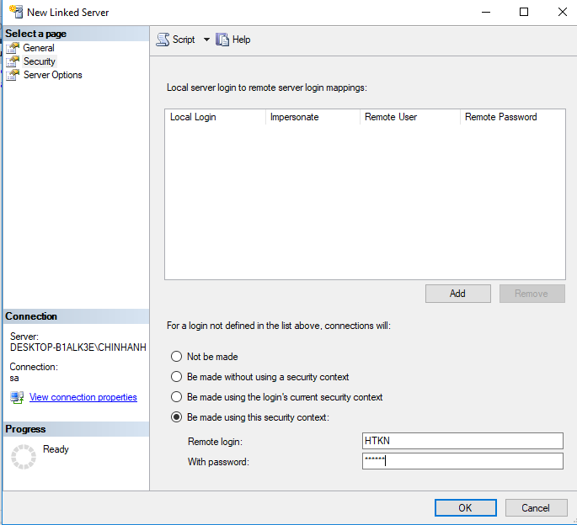

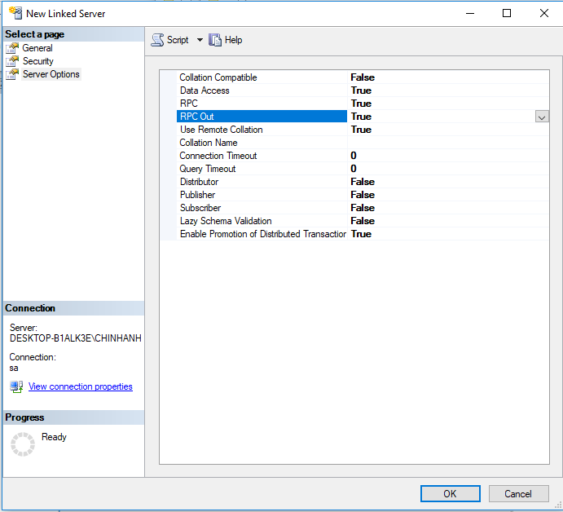

Và tạo ngược lại từ server chi nhánh 1 đến server chi nhánh 2 tương tự các bước như trên.

Bước kế tiếp ta tạo linkserver ở server máy chủ để tạo procedure kiểm tra từ chi nhánh 1 liên kết sang chi nhánh 2.

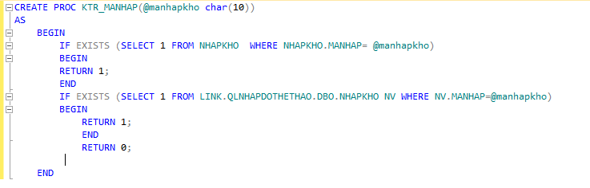

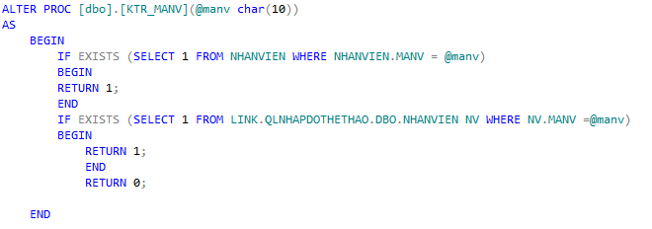

Tiếp theo ta phân tán các procedure vừa tạo xuống chi nhánh con

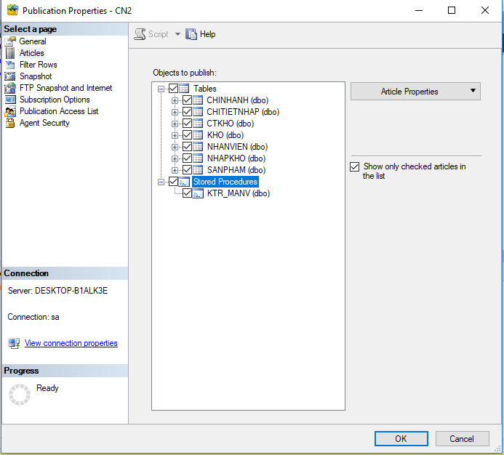

**6.1.4. Các bước phân quyền hệ thống**

Bước 1: Tạo nhóm quyền

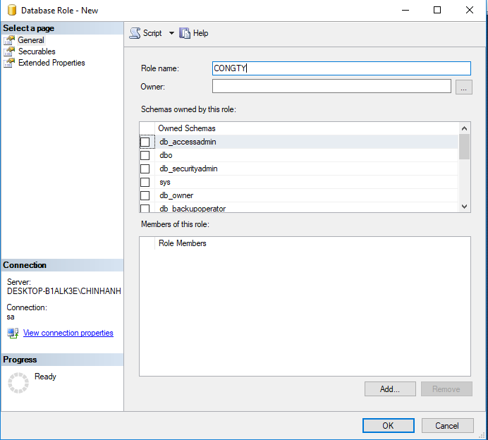

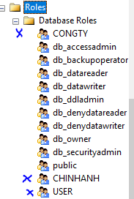

Bước 2: Cấp quyền

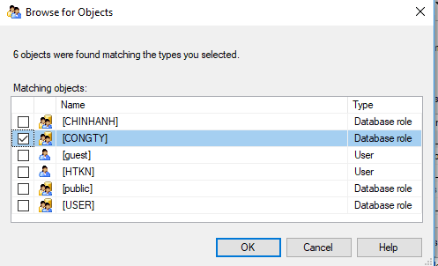

Công ty có quyền datareader

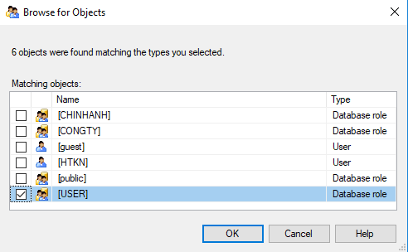

User có quyền datareader và datawriter

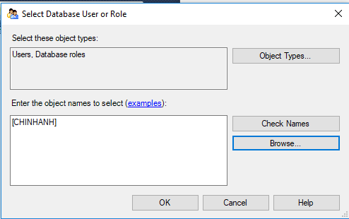

Chi nhánh thuộc quyền owner có nghĩa là toàn quyền

Bước tiếp theo ta tạo procedure tạo tài khoản

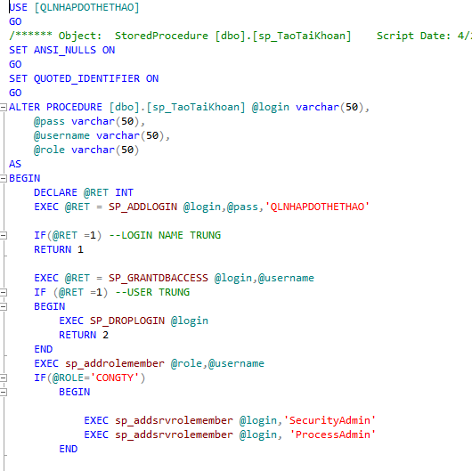

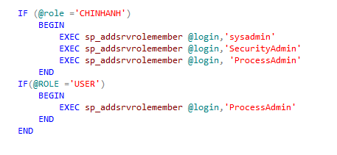

* 1. **.Trên công nghệ .NET**

Giao diện đăng nhập. Nếu nhập tên đăng nhập đúng theo tài khoản và mật khẩu đã tạo trong sql thì sẽ chuyển đến form Trang chủ, nếu click vào check box Tạo tài khoản ta sẽ có chức năng tạo tài khoản

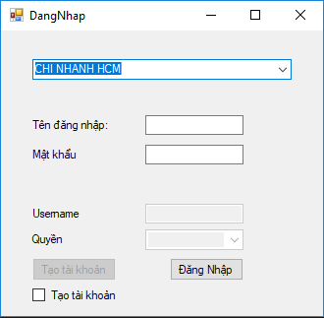

Sự kiện tạo tài khoản: Gọi Store Procudures sp_TaoTaiKhoan gồm các tham số Tên đăng nhập, mật khẩu, username và quyền.

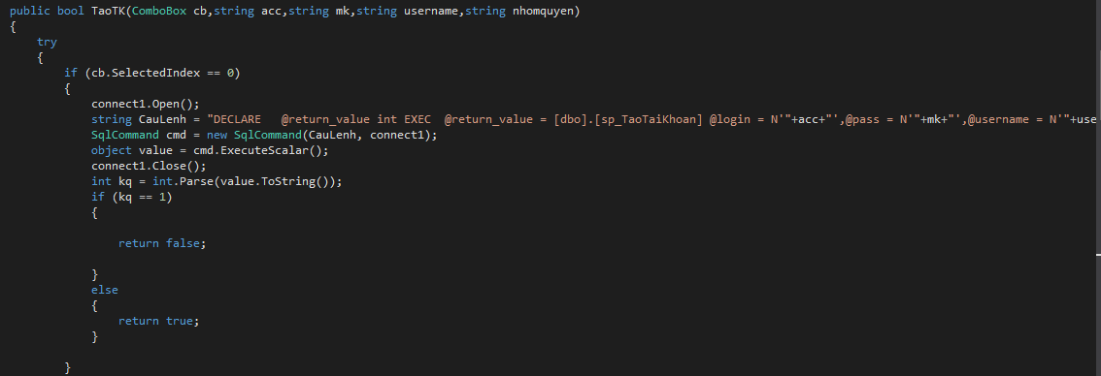

Sự kiện nút đăng nhập: Khởi tạo Trang chủ gồm 2 tham số, 1 là giá trị của combobox chi nhánh mà mình chọn đăng nhập. 2 là SqlConnection của tài khoản mình đăng nhập. Để khi load Trang chủ mình sẽ sử dụng để load dữ liệu.

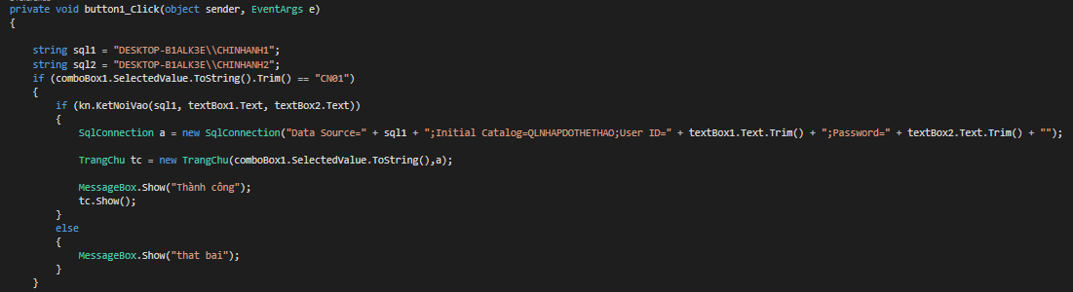

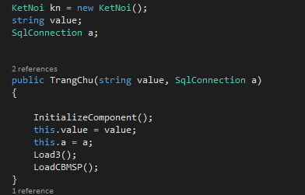

Form trang chủ bao gồm các chức năng: thêm, xóa, sửa nhân viên và tạo phiếu nhập kho cũng như chi tiết phiếu nhập.

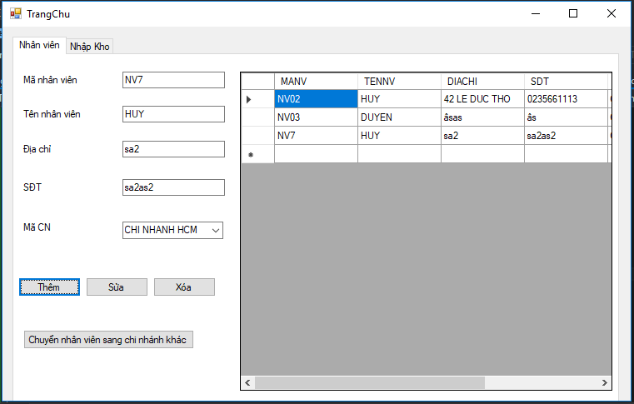

Khi muốn chuyển 1 nhân viên sang chi nhánh khác, ta điền đầy đủ thông tin và nhấn vào nút Chuyển nhân viên sang chi nhánh khác.

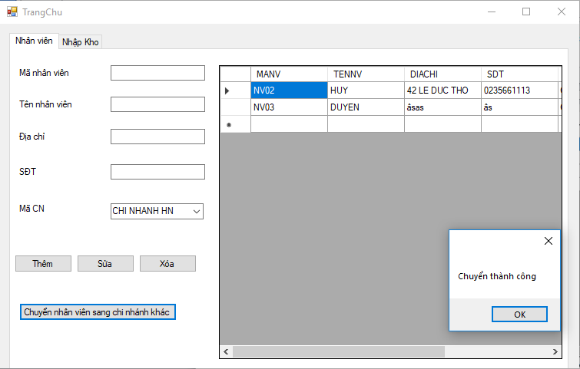

Nếu muốn nhập hàng cho kho, bước đầu tiên ta nhập mã phiếu và tạo phiếu nhập, tiếp đến điền đầy đủ thông tin chi tiết phiếu nhập và nhấn nút thêm chi tiết, sau cùng ta nhấn lưu phiếu nhập là đã hoàn thành quá trình nhập kho cho hệ thống

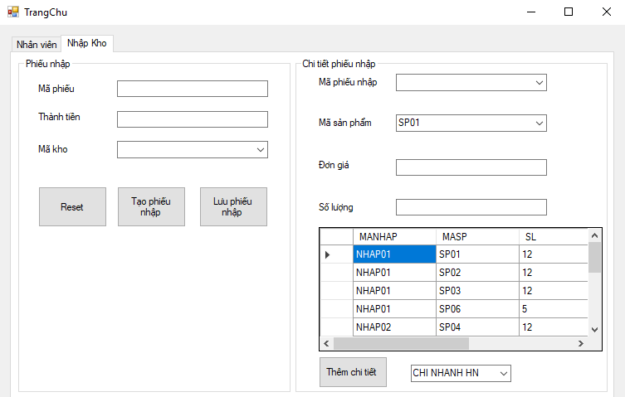

1. **Kết luận và hướng phát triển**

* Phần mềm này của chúng em sẽ thích hợp với những cửa hàng bán đồ thể thao vừa và nhỏ.
* Chúng em sẽ cải sửa những lỗi còn mắc phải trong đồ án và tìm cách triển khai trên hệ thống lớn hơn.

1. **Tài liệu tham khảo:**

<https://classroom.google.com/u/0/c/MjU3MTY2MTgwMjAy>

<https://www.facebook.com/becodeching/>

https://www.facebook.com/groups/205000860436629/